Helga von Loewenich, Petro Rychlo
Der nachstehende Text wurde von Prof. Petro Rychlo im Rahmen einer Vortragsreise am 10.10.2022 in Wien ÖSTERREICHISCHE GESELLSCHAFT FÜR LITERATUR, am 12.10.2022 im Robert Musil Literaturzentrum Klagenfurt und am 14.10.2022 in Innsbruck präsentiert. Ein Dokumentationsband des Projekts Bukowinisch-Galizische Literaturstraße der Künstlerin und wissenschaftlichen Mitarbeiterin des Jüdischen Museums in Berlin Helga von Loewenich und dem Übersetzer, Autor Petro Rychlo ist geplant.

Wenn wir heute die Namen wie Karl Emil Franzos, Joseph Roth, Soma Morgenstern, Hermann Kesten, Manès Sperber, Salcia Landmann, Rose Ausländer, Gregor von Rezzori, Paul Celan, Selma Meerbaum-Eisinger nennen, so fallen uns vor allem gemeinsame Momente auf: sie alle haben deutsch geschrieben, stammen aber aus Regionen, in denen Deutsch nicht unbedingt die wichtigste Sprache, sondern nur eine von vielen Idiomen in mehrsprachigen, multinationalen und vielkonfessionellen, von den deutschsprachigen Kulturzentren weit entfernten Gebieten war. Diese Gebiete waren von Ukrainern (oder Ruthenen, wie sie noch vor etwa hundert Jahren genannt wurden), Polen, Juden, Ungarn, Armeniern, Rumänen, Deutschen und anderen Völkerschaften besiedelt. Was sie alle zu einem staatlichen und politischen Ganzen machte, war das buntscheckige, übernationale Habsburger Reich, das sich Ende des 18. Jahrhunderts noch die neuen Provinzen Galizien (1772) und die Bukowina (1775) einverleibt hatte, die bald zu ihren östlichsten Kronländern erklärt wurden. Dank der einmaligen geopolitischen Tatsache, dass hier, neben mehreren autochthonen Sprachen, auch Deutsch sich zuerst als behördliche, mit der Zeit aber als Landes- und Umgangssprache durchgesetzt hatte, kam es bald zu einer Blüte des literarischen Lebens. Die junge Generation der Bevölkerung dieser östlichen Regionen eignete sich die neue Sprache vor allem durch das vorzügliche österreichische Schul- und Bildungssystem an. Das betraf übrigens nicht nur die Sprösslinge der jüdischen Familien, deren „mameloschn“ Jiddisch mittelhochdeutscher Provenienz war, was das Erlernen des verwandten Deutschen ihnen erleichterte, sondern auch Vertreter anderer diese Provinzen bewohnenden Ethnien wie Ukrainer oder Rumänen, die gern und dankbar Deutsch erlernten und später in dieser Sprache, wenigstens in frühen Etappen ihres literarischen Wirkens, ebenfalls schrieben – denken wir dabei an die Klassiker ukrainischer Literatur Iwan Franko, Jurij Fedkowytsch oder Olga Kobyljanska, an den rumänischen Nationaldichter Mihai Eminescu, der in Czernowitz das I. deutsche Staatsgymnasium besuchte und seine ersten literarischen Proben auf Deutsch verfasste, oder an ethnische Rumänen Theodor und Jancu Lupul, die sich als deutschsprachige Autoren verstanden.
Dass die ehemaligen Kronländer Galizien und die Bukowina mehrere bedeutende deutschsprachige Schriftsteller hervorgebracht haben, hängt vor allem damit zusammen, dass diese Regionen ein vielschichtiges kulturelles und sprachliches Amalgam vorzeigen konnten, wo schöpferische Energien intensiv akkumuliert wurden.

Das Wesen Österreichs – sagt Graf Chojnicki in Joseph Roths Roman „Die Kapuzinergruft“ – ist nicht Zentrum, sondern Peripherie. Österreich ist nicht in den Alpen zu finden, Gemsen gibt es dort und Edelweiß und Enzian, aber kaum eine Ahnung von einem Doppeladler. Die österreichische Substanz wird genährt und immer wieder aufgefüllt von den Kronländern.“¹

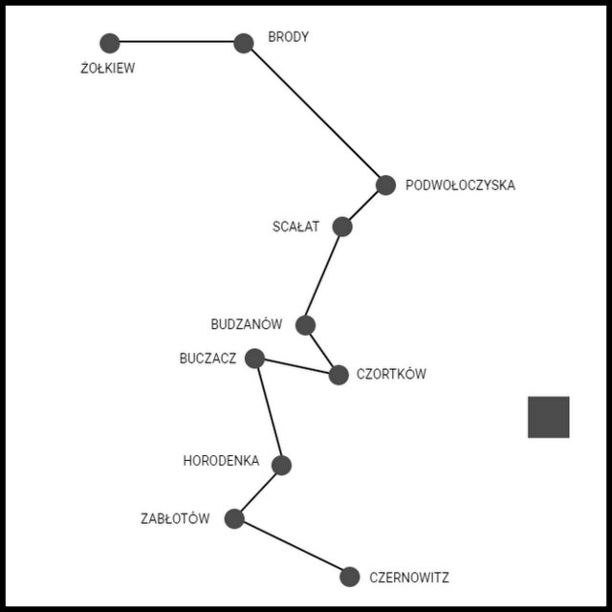Die meisten der galizischen und bukowinischen deutschsprachigen Autoren waren überzeugte österreichische Patrioten, die das Ende der k. u. k. Monarchie schmerzhaft erlebten und sich später in anderen Ländern heimisch machten, doch ihr inzwischen zur Muttersprache gewordenes deutsches Idiom nie aufgeben wollten. Ihre Lebensläufe und dichterischen Wege waren in den meisten Fällen so verwirrend, dass die Literaturgeschichte sie bis heute nicht deutlich katalogisieren kann. Hier erweist sich der etablierte Begriff einer nationalen Literatur oft als unzulänglich.
Ist denn z. B. Karl Emil Franzos ein österreichischer oder ein deutscher Autor? Sein Vater hatte das Wiener Piaristengymnasium besucht, Medizin in Wien und Erlangen studiert, später war er als Bezirksarzt im galizischen Czortków tätig. Franzos selbst besuchte das I. deutsche Staatsgymnasium in Czernowitz, dann studierte er Jura im österreichischen Graz und begann seine journalistische Laufbahn als Redakteur einiger österreichischen Blätter (vor allem war seine Tätigkeit als Korrespondent der „Freien Wiener Presse“ von Bedeutung). Doch später ging er nach Berlin, gab dort im Laufe von vielen Jahren die Zeitschrift „Deutsche Dichtung“ heraus, bereitete die erste kritische Ausgabe der Werke von Georg Büchner vor und liegt heute auf dem Berliner jüdischen Friedhof Weißensee begraben.
Hermann Kesten wurde im damals österreichischen Podwoloczyska in der Familie eines jüdischen Eierhändlers geboren, zog bereits im Kindesalter mit den Eltern nach Nürnberg, wo er das Melanchton-Gymnasium absolviert hatte und als deutscher Schriftsteller zu publizieren begann, musste jedoch nach Hitlers Machtergreifung ins Exil nach Holland gehen und später nach den USA fliehen. Er wurde amerikanischer Staatsbürger, erwarb dort große Autorität, besonders in den Emigrantenkreisen als Förderer seiner Dichterkollegen. In der Nachkriegszeit lebte er viele Jahre in Italien und beendete seine Lebenstage in einem Schweizer Seniorenheim. Wie kann man in diesem Falle seine nationale Identität bestimmen?
Gregor von Rezzori kam noch im altösterreichischen Czernowitz zur Welt, vier Jahre bevor die Donaumonarchie aufgelöst wurde. Er lebte später in Kronstadt und Bukarest, Wien und Leoben, Berlin und Hamburg, Paris und Rom, New York und Florenz und ist im toskanischen Donnini gestorben. Lange Zeit war er ein rumänischer Staatsbürger, dann viele Jahre staatenlos, bis ihm Bruno Kreisky die österreichische Staatsbürgerschaft verlieh. Ist er also ein rumänischer, ein österreichischer, ein deutscher, ein amerikanischer oder gar ein italienischer Schriftsteller?
Ähnliche Fragestellungen beziehen sich auch auf andere aus diesen Gegenden stammenden Literaten, deren Angehörigkeit zur deutschen Literatur sich vor allem durch ihre schriftstellerische Sprache bestimmen lässt, denn sie waren meistens auf der Flucht, „öfter als die Schuhe die Länder wechselnd“² (B. Brecht). Das „Mutterland Wort“³ (R. Ausländer) bedeutete ihnen dann ihre einzige Heimat, da ihre richtigen Heimatorte durch politische Umwälzungen und historische Katastrophen der Zeit für sie unwiderruflich verloren waren. Die Rassenverfolgungen des Nationalsozialismus, Gettoisierung, Deportationen und Vernichtung jüdischer Bevölkerung sowie die massiven Auswirkungen der sowjetischen Diktatur, die in den Verschickungen „volksfeindlicher“ Elemente nach Sibirien, langjähriger GULAG-Haft und Berufsverboten ihren Ausdruck fanden, hinterließen für die Autoren, die dem Vergessen preisgegeben wurden sowie für die Leser, die zu ihren Werken jahrzehntelang keinen Zugang hatten, verheerende Folgen. Wegen der Komplexität ihrer Biographien und sprachlicher Einordnung, vor allem aber wegen ihrer politischen und ästhetischen Positionen, die mit den Dogmen des in der Sowjetunion herrschenden „sozialistischen Realismus“ nicht übereinstimmten, wurden diese Autoren von der sowjetischen Literaturwissenschaft ignoriert, als Flüchtlinge aus dem sozialistischen Paradies und Verräter kommunistischer Ideale betrachtet. Meistens galten sie als unerwünscht, ihre Werke standen unter Übersetzungs- und Publikationsverbot, deswegen hatten sie keine Chancen gehabt, in ihren Herkunftsorten bekannt zu werden. Diese historische Ungerechtigkeit war ebenfalls einer der Gründe, weswegen sie in unser Kulturprojekt „Bukowinisch-Galizische Literaturstraße“ aufgenommen wurden. Das anspruchsvolle Projekt entstand im Jahre 2016 in Zusammenarbeit mit der Berliner Künstlerin Helga von Loewenich zuerst als eine Privatinitiative und wurde später vom Auswärtigen Amt der Bundesrepublik Deutschland bewilligt und gefördert. Es sollte das Werk der deutschsprachigen Schriftsteller bukowinischer und galizischer Herkunft wieder ins Bewusstsein der einheimischen Bevölkerung bringen. Eine geeignete Form dafür schien uns die Aufstellung kleiner Denkmäler in ihren Geburtsorten, in der Regel bronzener Büsten auf granitenen Sockeln. Solche künstlerischen Objekte gehen tief ins Bewusstsein der Menschen hinein und werden mit der Zeit zu Identifikationssymbolen der entsprechenden Orte.

***

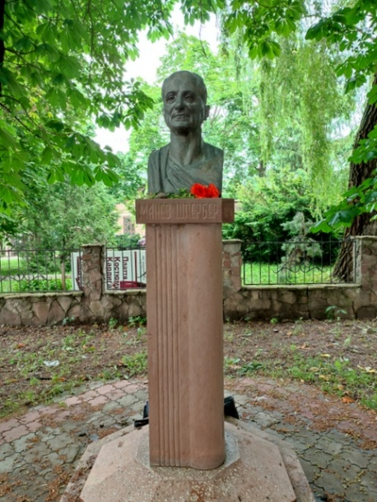Manès Sperber in Zablotov,
Bildhauerin Switlana Toporkova
Ursprünglich knüpften wir an die beiden bereits existierenden, nach der Erklärung ukrainischer Unabhängigkeit in den 1990er Jahren enthüllten Bronzebüsten für Paul Celan in Czernowitz (1992, Bildhauer Iwan Salewytsch) und Manès Sperber in Zablotov (1998, Bildhauerin Switlana Toporkova) an, die auf Initiative und mit der finanziellen Förderung der Österreich-Kooperation und der Österreichischen Gesellschaft für Literatur (Wien) errichtet wurden. Diese beiden deutschjüdischen Autoren – ein gebürtiger Bukowiner und ein gebürtiger Galizier, die sich nach dem Zweiten Weltkrieg in Paris niederließen, – wurden für uns zum Paradigma einer Bukowinisch-Galizischen Literaturstrasse, die wir im Folgenden mit anderen wichtigen Namen vervollständigt und ergänzt haben.
Bereits bei der Aufstellung des Manès-Sperber-Denkmals wurde ein bedeutungsschweres, beinahe prophetisches Zitat von ihm auf eine stählerne Tafel in der unmittelbaren Nähe vom Denkmal eingraviert, das als Mahnung für alle Besucher und Vorbeigehenden gelten soll:

Die Tyrannis, das ist nicht nur der Tyrann, allein oder mit seinen Komplizen, sondern das sind auch die Untertanen, seine Opfer, die ihn zum Tyrannen gemacht haben. Jene, die Wunder erwarten, statt ihre Lage selber zu bessern, bringen Wundertäter an die Macht, die sich schnell genug in Tyrannen verwandeln.⁴

***

Fast 30 Jahre nach der Enthüllung des Czernowitzer Celan-Denkmals, zum 100. Geburtstag des Dichters, wurde an einer freigelegten Wand im Hintergrund der Büste eines seiner Gedichte in ukrainischer Übersetzung wiedergegeben, das direkte, bei diesem Autor recht seltene poetische Reflexe seiner näheren Heimat Bukowina enthält:

SCHWARZ,
wie die Erinnerungswunde,
wühlen die Augen nach dir
in dem von Herzzähnen hell-
gebissenen Kronland,
das unser Bett bleibt:
durch diesen Schacht musst du kommen –
du kommst.
Im Samen-
Sinn
sternt dich das Meer aus, zuinnerst, für immer.
Das Namengeben hat ein Ende,
über dich werf ich mein Schicksal.⁵

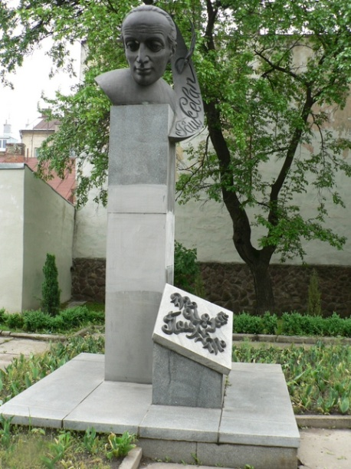Paul Celan in Czernowitz,
Bildhauer Iwan Salewytsch
Diese beiden Denkmäler in Czernowitz und Zablotov vor Augen behaltend, haben wir dann andere Namen erwogen, deren Werk für die Bukowina und Galizien von Relevanz sind. Mit der Zeit bildete sich eine eindrucksvolle Liste, die heute über ein Dutzend Namen aufweist. Dabei gingen wir teilweise über die Grenzen der deutschsprachigen Literatur hinaus und nahmen in unser Projekt auch Schriftsteller auf, die ursprünglich aus den deutschassimilierten jüdischen Familien stammten und zuerst sich als deutschsprachige Autoren zu profilieren bestrebt waren, doch später, aus besonderen biographischen Umständen, nach Palästina ausgewandert sind und sich zu bedeutenden hebräischen Autoren entwickelt haben. Es geht dabei um zwei Vertreter der israelischen Literatur, deren Namen einen internationalen Klang haben – den Literaturnobelpreisträger Samuel Joseph Agnon und den erst vor kurzem verstorbenen Aharon Appelfeld, deren Werke heute in fast alle Kultursprachen der Welt übersetzt sind.
Es lag uns aber nicht nur daran, der einheimischen Bevölkerung ihre berühmten Landsleute durch die Denkmäler ins Gedächtnis zurückzurufen, sondern auch darum, ihre Namen für die literaturinteressierte Öffentlichkeit wieder zu entdecken. Wenn man eine ausführliche Landkarte der Westukraine auffaltet, so merkt man bald, dass die Geburts- und Herkunftsorte all dieser Schriftsteller, die relativ nah beieinander liegen, eine leicht erreichbare Route bilden, die von Stara Jadowa in der Bukowina beginnt und dann über die Bukowiner Hauptstadt Czernowitz, galizische Orte Zablotow, Werbiwci, Buczacz, Czortkiv, Podwoloczyska, Budaniv, Schovkva bis Brody sich hinzieht.
Bronze und Granit sind starke Materialien, die die Zeit überdauern können, aber noch wichtiger ist der Umstand, dass die Werke dieser Autoren der Vergessenheit entrissen werden. Dies kann nur geschehen, wenn sie durch Übersetzungen und Publikationen den heutigen ukrainischen Lesern zugänglich gemacht werden. In dieser Hinsicht wurde in den letzten Jahren Beachtliches geleistet. So sind Bücher von vielen dieser Autoren in der ukrainischen Übersetzung erschienen, manchmal gibt es, wie im Falle von Joseph Roth oder Paul Celan, mehrbändige Ausgaben. Als Beispiel dafür möchte ich hier auf die 10-bändige zweisprachige Gesamtausgabe der Gedichte Paul Celans hinweisen, die mit der finanziellen Unterstützung der Österreich-Kooperationsstelle Lemberg und dem persönlichen Engagement ihres langjährigen Leiters Andreas Wenninger zwischen 2013-2020 von mir ins Ukrainische übersetzt und herausgegeben wurde.
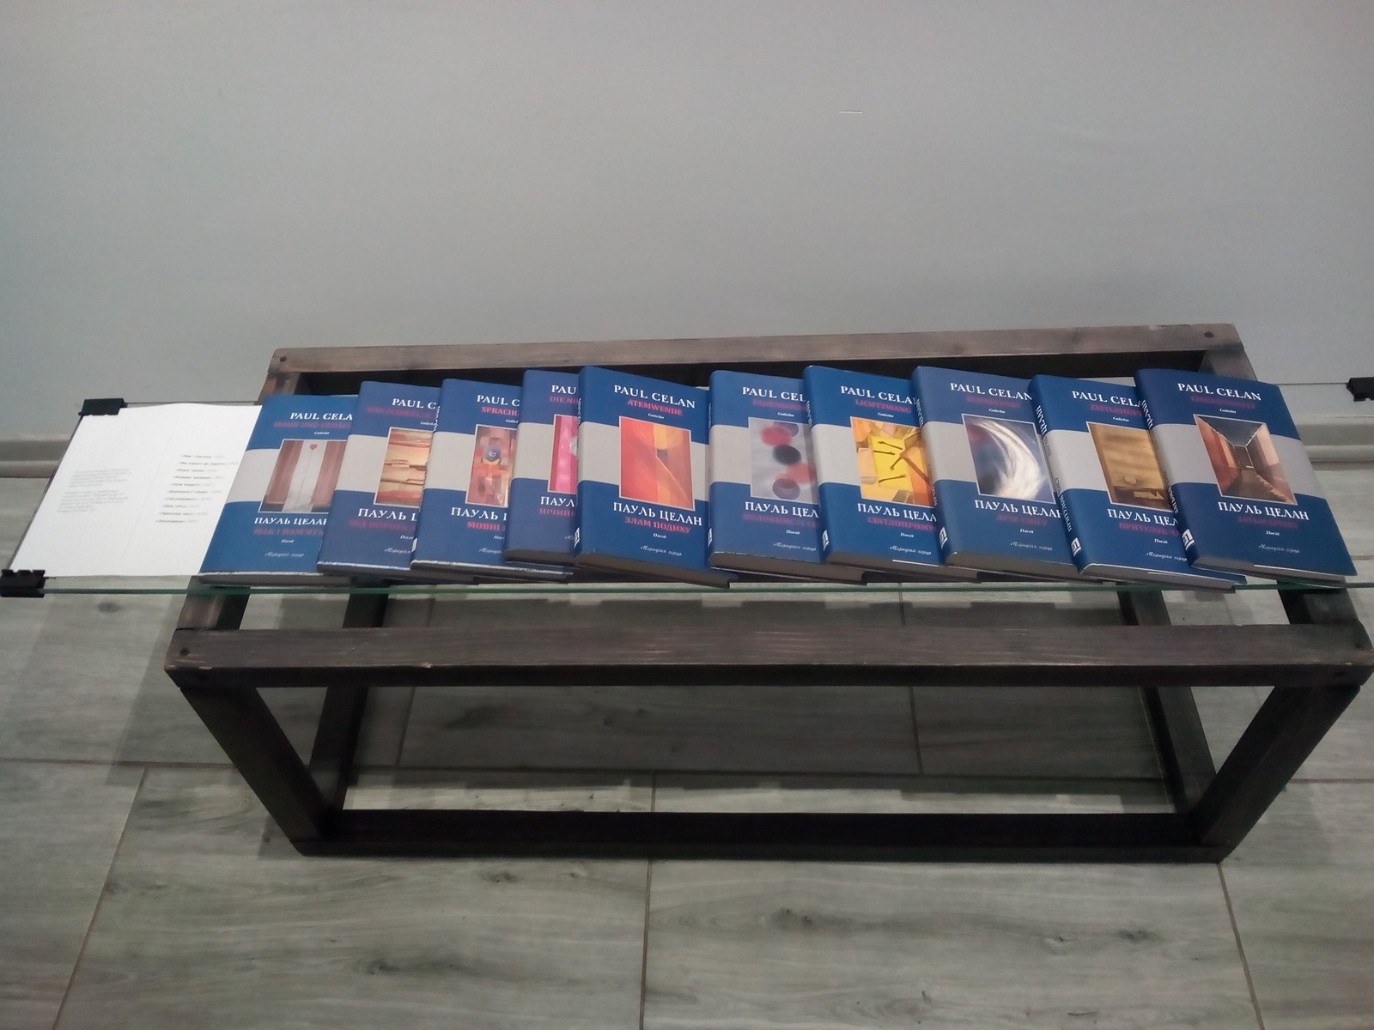10-bändige Paul Celan Gedichtsammlung, zweisprachig
***

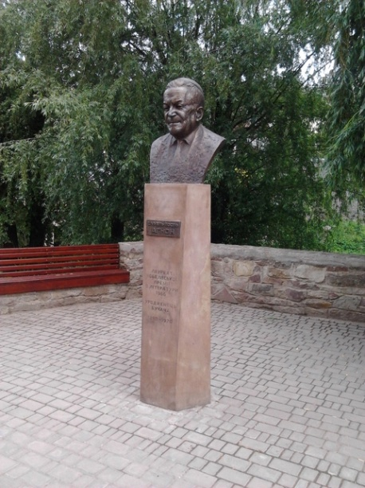Samuel Josef Agnon in Buczacz,
Bildhauer Volodymyr Cisaryk
Unser erstes Denkmalprojekt war eine Büste für Samuel Josef Agnon in Buczacz, Gebiet Ternopil, die der bekannte Lviver Bildhauer Volodymyr Cisaryk gestaltet hatte. Es war eine Privatinitiative, für die wir das großzügige Paar Luise und Michael Becker aus Regensburg als Stifter gewonnen haben. In Lviv haben wir inzwischen auch engagierte, aus Buczacz stammende Personen gefunden, die unserem Projekt sehr entgegenkamen – die Historikerin Marianne Maxymiak und ihren Mann, den Architekten Dmytro Maxymiak. Sie haben sich für das Denkmal vor Ort eingesetzt, mit dem Bürgermeister verhandelt und eine exponierte Stelle für das Denkmal direkt gegenüber von Agnons Geburtshaus, am Ufer des oft in den Werken des Schriftstellers auftauchenden Flusses Strypa gewählt. Der Architekt Dmytro Maxymiak machte einen entsprechenden Entwurf, nach dem der angrenzende Platz umgestaltet wurde, und so kam es am 26. Juni 2016 in Anwesenheit der breiteren Öffentlichkeit der Stadt zur feierlichen Enthüllung der Büste. Die Gedenktafel am Geburtshaus des Schriftstellers, die Dokumentation über ihn in einem nebenan liegenden Kaffeehaus und eine kleine Exposition im landeskundlichen Stadtmuseum waren gute Voraussetzungen für die Aufstellung dieses Denkmals. Später wurde diese Dokumentation durch eine kleine Ausstellung erweitert, in der auch andere aus Buczacz gebürtige Persönlichkeiten wie Emmanuel Ringelblum und Simon Wiesenthal mit reichem Bildmaterial vorgestellt werden.
***

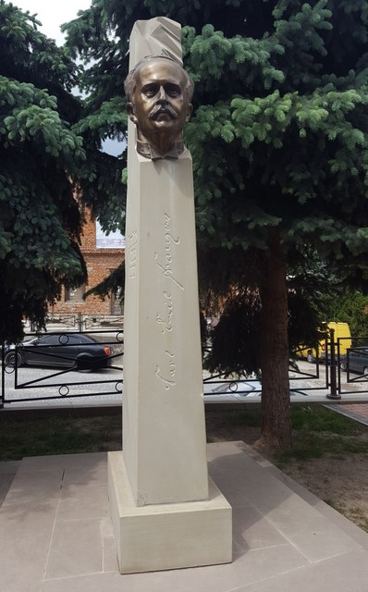Karl Emil Franzos in ​Czortków,
Bildhauer Roman Vilhuschynskyj
Die zweite Station unseres Projekts war die Errichtung des Denkmals für Karl Emil Franzos in ​Czortków, Gebiet Ternopil, dessen Enthüllung am 30. April 2017 stattfand. Es wurde mitten in der Stadt, in der Nähe des Alten Marktes und ehemaligen Dominikanerklosters aufgestellt, dessen Schule der kleine Franzos besucht hatte. In Anwesenheit des Bürgermeisters Volodymyr Schmatjko unter Mitbeteiligung von Schülern und Studenten der pädagogischen Hochschule, ebenso im Beisein von Vertretern der Öffentlichkeit und Journalisten wurde das Denkmal feierlich enthüllt. Angeregt dadurch haben wir eine wunderbare Theateraufführung einer dramatisierten Erzählung „Ein Markttag in Barnow“ im Kulturhaus der Stadt erlebt, großartig von Studenten der lokalen pädagogischen Hochschule - unter der Leitung von Ludmyla Tschyshyschyn - gestaltet. Es folgten darauf Gastspiele in verschiedenen Ortschaften der Region. Ein guter Vermittler unserer Idee dort war der emeritierte Arzt, der Leiter der örtlichen Helsinki-Gruppe für Menschenrechte Olexander Stepanenko, der gute Kontakte zur pädagogischen Hochschule hatte und vorher auch einige runde Tische über den Schriftsteller für die Studenten organisierte. Der Gestalter des Denkmals, der Bildhauer Roman Vilhuschynskyj aus Ternopil, fertigte außer der Bronzebüste auch eine granitene zweisprachige Tafel mit einem treffenden Zitat von Franzos selbst über seinen Geburtsort, der oft in seinen Werken als Barnow vorkommt. Diese Tafel wurde gegenüber dem Denkmal an einer Hauswand angebracht. Der eingravierte Text lautet:

„Barnow – dort lebt mir meine Kindheit, und mein Vater liegt dort begraben… So lieb und schön wie Barnow ist keine andere Stadt der Welt…“⁶
Unweit von dieser Stelle stand das Haus, in dem der bekannte deutschjüdische Schriftsteller Karl Emil Franzos seine Kindheit verbrachte. Er schilderte seine Heimatstadt unter dem fiktiven Namen „Barnow“.

***

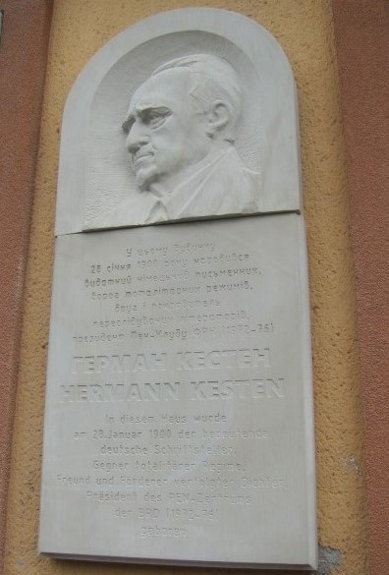Hermann Kesten in Pidwoloczyska,
Bildhauer Roman Vilhuschynskyj
Der Bildhauer Roman Vilhuschynskyj hatte auch ein kunstvoll in eine Sandsteintafel gehauenes Hochrelief des in Pidwoloczyska, Gebiet Ternopil, geborenen deutschjüdischen Schriftstellers Hermann Kesten gestaltet, dessen feierliche Enthüllung am 25. Mai 2018 am Geburtshaus des Schriftstellers stattfand. Jahre zuvor hatte der Nürnberger Literaturhistoriker und Kulturreferent der Stadt Ulf von Dewitz bereits Kontakte zu Pidwoloczyska geknüpft, nachdem er entdeckt hatte, dass Hermann Kesten nicht in Nürnberg, wie es fälschlicher Weise in vielen Nachschlagewerken erwähnt wird, sondern in diesem fernen ostgalizischen Städtchen an der österreichisch-russischen Grenze geboren wurde. Zudem haben der emeritierte Lehrer von der örtlichen Schule Jurij Mokriy und seine jüngere Kollegin, die Geschichtslehrerin Natalia Dovhanj wichtige Vorarbeit geleistet, indem sie einige Artikel über den Schriftsteller in der lokalen Presse veröffentlicht hatten. Die feierliche Enthüllung der Gedenktafel fand in Anwesenheit des Bürgermeisters Vitalij Dazko sowie des aus Nürnberg extra angereisten Leiters der dortigen Stadtbibliotheken Dr. Martin Ecker statt, der im Namen der Stadt Nürnberg, wo der Schriftsteller aufgewachsen war, eine kurze eindrucksvolle Rede hielt. Die Tafel, die am Geburtshaus des Schriftstellers befestigt wurde, weist folgende zweisprachige Inschrift auf:

„In diesem Haus wurde am 28. Januar 1900 der bedeutende deutsche Schriftsteller, Gegner totalitärer Regime, Freund und Förderer verfolgter Dichter, Präsident des PEN-Zentrums der BRD (1972-76) HERMANN KESTEN geboren.“

***

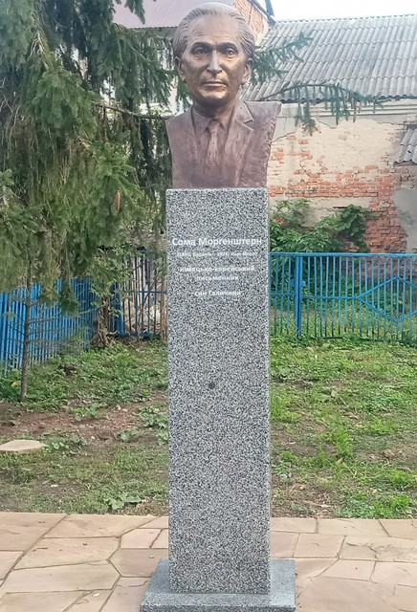Soma Morgenstern in Budaniv,
Bildhauer Volodymyr Cisaryk
Im gleichen Gebiet von Ternopil liegt auch der kleine Ort Budaniv, der durch unsere Recherchen und Nachforschungen so wichtig wurde, weil dort der deutschsprachige jüdische Schriftsteller und Journalist Soma Morgenstern das Licht der Welt erblickte, nachdem seine Mutter vor der Geburt des Sohnes in ihr Elternhaus nach Budaniv zurückkehrte. Sein Vater war Verwalter mehrerer Anwesen in der Region und übte gleichzeitig die Funktion eines Rabbiners aus. Die Eindrücke und Begegnungen seiner frühen Kindheit sind in seinem Erinnerungsbuch „In einer anderen Welt. Jugendjahre in Ostgalizien“ farbenreich beschrieben uns das von Halyna Petrosanyak ins Ukrainische übersetzt wurde. Unsere Idee, ein kleines Denkmal für Soma Morgenstern aufzustellen, fand bereits bei unserem ersten Besuch des Ortes großes Verständnis seitens des Bürgermeisters Andrij Dembickyjdes. Am 25.05.2019 wurde das Denkmal im Zentrum des Dorfes, gegenüber der Synagogenruine feierlich enthüllt. An der Enthüllung beteiligten sich auch Vertreter der jüdischen Gemeinde von Ternopil. Zur Umrahmung der festlichen Zeremonie und Übergabe des Denkmals an die Bevölkerung von Budaniv haben die Schüler der örtlichen Schule eine kleine volksmusikalische Darbietung veranstaltet, und zwei Kulturaktivisten aus Ternopil - Volodymyr Chanas und Jurij Kowalkow - gelang es aus diesem Anlass eine herrliche Idee zu realisieren – im Einvernehmen mit der ukrainischen Post haben sie eine Briefmarke und ein Kuvert mit dem Porträt des Schriftstellers herstellen lassen. Die neu geschaffene Briefmarke mit dem Porträt Soma Morgensterns und das entsprechende Kuvert erhielt im Beisein der Bewohner von Budaniv ihren Erststempel. Eine besondere Überraschung war die Teilnahme des Enkels des Schriftstellers Josh Morgenstern, der extra aus New York zur Enthüllung angereist war und eine kurze Ansprache über seinen Großvater hielt und Grüße seines Vaters Dan Morgenstern überbrachte. Die Inschrift auf dem granitenen Sockel des vom Bildhauer Volodymyr Cisaryk gestalteten Denkmals, lautet:

Soma Morgenstern (1890, Budaniv – 1976, New York)
deutschjüdischer Schriftsteller / Sohn Galiziens

***

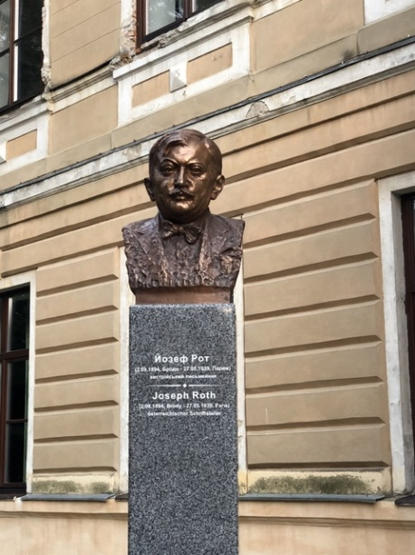Joseph Roth in Brody,
Bildhauer Volodymyr Cisaryk
Nach der Erlangung der Unabhängigkeit der Ukraine war die Stadt Brody, Gebiet Lviv, ein ersehntes Ziel für literarisch interessierte Touristen. Der weltbekannte Schriftsteller Joseph Roth hatte in seiner Geburtsstadt das staatliche k. u. k. Gymnasium absolviert, bevor er später sein Studium an der Universität Wien aufnahm und als Journalist zuerst nach Deutschland, dann nach Paris ging. Viele Motive in seinen Romanen weisen verfremdet auf seine Heimatstadt Brody hin. Schon in der sowjetischen Zeit wurde vor dem Gymnasium ein Denkmal mit fünf Profilen berühmter Absolventen dieser Schule aufgestellt, unter ihnen auch der große österreichische Prosaist Joseph Roth, der dort als „antifaschistischer Schriftsteller“ bezeichnet wird. Diese Bezeichnung ermöglichte damals erst die Erwähnung seines Namens. Selbstverständlich durfte dieser Schriftsteller im Programm unseres Projekts nicht fehlen, so suchten wir mehrmals den Stadtrat auf, um unseren Vorschlag dort zu präsentieren, umso mehr als die wichtigsten Werke des Autors ins Ukrainische übertragen und zum integrativen Teil der ukrainischen Kultur geworden sind. Es handelt sich dabei um die Romane „Radetzkymarsch“, „Kapuzinergruft“, „Zipper und sein Vater“, „Hotel Savoy“, „Hiob“, „Das falsche Gewicht“, „Leviathan“, die Erzählungen „Stationschef Fallmerayer“, „Die Büste des Kaisers“, „Triumph der Schönheit“, mehrere publizistische Texte, die seinerzeit in hervorragenden Interpretationen ukrainischer Übersetzer zu lesen sind. Der Schriftsteller hat in seinen Werken immer mit großer Sympathie die Figuren der Ukrainer dargestellt (es sei hier z. B. die liebevoll dargestellte Figur des Onufriy im Roman „Radetzkymarsch“ erwähnt), sehr oft spielt die Handlung seiner Romane und Erzählungen auf dem historischen Gebiet der heutigen Ukraine – und zwar nicht nur in Galizien, das er gut kannte und liebte, sondern auch in der Ostukraine, wie z. B. im Roman „Tarabas. Ein Gast auf dieser Erde“.
Bei unseren Besuchen waren der Gymnasialdirektor Ruslan Schyschka und der Leiter des örtlichen Museums Vasyl Strilchuk unsere wichtigen Ansprechpartner und Befürworter, nachdem wir im Stadtrat und beim Bürgermeister auf Widerstand stießen. Der von uns vorgeschlagene mit viel Umsicht gewählte Platz für das Denkmal wurde abgelehnt. Nach langen Diskussionen hatte der Schuldirektor vorgeschlagen, die von Volodymyr Cisaryk entworfene Büste vor dem Eingang des ehemaligen österreichischen Staatsgymnasiums aufzustellen. In Anwesenheit der deutschen Botschafterin in der Ukraine Frau Anka Feldhusen, des Ersten Sekretärs der Botschaft der Republik Österreich in der Ukraine Herrn Florian Kohlfürst, des Leiters des Österreich-Kooperationsbüros Lemberg Andreas Wenninger, des Bürgermeister der Stadt Anatolij Beley und anderer Honoratioren wurde die bronzene Büste des Schriftstellers am 4. August 2019 feierlich enthüllt. Die Enthüllung des Joseph-Roth-Denkmals fand im Rahmen des musikalischen Festivals „LvivMozArt“ statt, dessen Organisatorin und spiritus rector die renommierte ukrainische Musikerin, die gebürtige Broderin Oksana Lyniv ist. Zum Höhepunkt des grandiosen Konzerts, das auf einer speziellen, auf den Ruinen der ehemaligen Synagoge errichteten Bühne zu hören war, wurde die von Oksana Lyniv temperamentvoll dirigierte 3. Symphonie von Leonard Bernstein „Kaddisch“ erfüllt – ein äußerst tragisches und strukturell sehr kompliziertes Werkes, ein Requiem für die im Holocaust vernichteten Juden.

***

Nicht weniger schwierig waren unsere Erfahrungen bei mehrmaligen Versuchen, in Schovkva, Gebiet Lviv, ein kleines Denkmal für die schweizerische Schriftstellerin, eine wunderbare Spezialistin für jüdische Folklore (Anthologie „Der Jüdische Witz“) Salcia Landmann aufzustellen. Wir haben die Stadt dreimal besucht und uns um sachliche Gespräche mit dem damaligen Bürgermeister (Petro Vychopenj) bemüht. Er zeigte für unsere Idee kein Interesse.
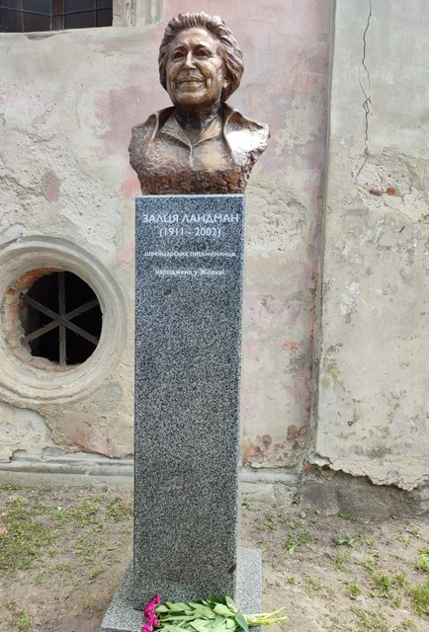Salcia Landmann in Schovkva,
Bildhauer Volodymyr Cisaryk
Nach den Kommunalwahlen in der Ukraine im Herbst 2020 erhofften wir von dem neu gewählten jungen Bürgermeister (Oleg Volski) mehr Verständnis und eine Zusage unseres Vorhabens. Leider wurden wir zuerst wieder abgewiesen. Erst als wichtige Persönlichkeiten des öffentlichen Lebens der Ukraine dem Bürgermeister gegenüber ihren Einspruch erhoben haben, billigte der Stadtrat im letzten Moment die Aufstellung des Denkmals, das am 31. März 2021 enthüllt wurde. Eine besondere Genugtuung für uns nach so vielen Schwierigkeiten war, dass der Schweizer Botschafter aus Kiew Dr. Claude Wild zum Festakt der Enthüllung angereist war. Salcia Landmanns Büste wurde in Anwesenheit mehrerer Ehrengäste, die sich zu diesem Anlass eingefunden hatten, vor der einstmals schönsten Synagoge Galiziens aufgestellt. Auf dem Granitsockel wurde der folgende Text eingraviert:
Salcia Landmann (1911-2002)
Schweizerische Schriftstellerin /geboren in Schowkwa

Wie auch zu manchen anderen Enthüllungen, ist das Buch von Salcia Landmann „Mein Galizien. Das Land hinter den Karpaten" rechtzeitig in der von der Schweizer Botschaft geförderten ukrainischen Übersetzung von Petro Rychlo erschienen und wurde der Stadt und ihren kulturellen Einrichtungen bei dieser Gelegenheit übergeben.

***

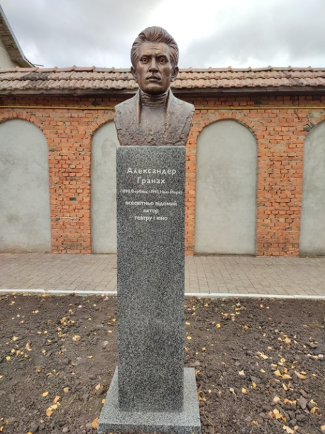Alexander Granach in Verbivci,
Bildhauer Volodymyr Cisaryk
Unser letztes Objekt in Galizien (Gebiet Iwano-Frankiwsk) widmeten wir dem berühmten Theater- und Film-Schauspieler Alexander Granach. Er wurde in eine siebenköpfige Bäckerfamilie im Dorf Verbivci in der Nähe der Kreisstadt Horodenka geboren. Bei unseren Vorgesprächen mit dem Bürgermeister des Ortes Jurij Klutschivskyj spürten wir großes Interesse und Bereitwilligkeit, dem berühmten Sohn des Dorfes ein Denkmal zu erstellen. Wir stießen dabei auf tiefes Verständnis, weil Jahre vorher ein Film über Alexander Granach auch in Verbivci gedreht und in deutschen Kinos gezeigt wurde. Auch sein biographischer Roman „Da geht ein Mensch“ existierte bereits in ukrainischer Übersetzung von Halyna Petrosanyak. Am 24. Oktober 2021 wurde das Denkmal mit einem reichen Kulturprogramm enthüllt: es wurden Fragmente aus Granachs Erinnerungen an das Dorf vorgelesen, der Lehrerchor der lokalen Schule sang berührende Volkslieder. Trotz der Corona-Epidemie gab es rege Beteiligung der Dorfbewohner. Die Büste von Volodymyr Cisaryk wurde an einem schön gestalteten Platz inmitten des Ortes aufgestellt.

***

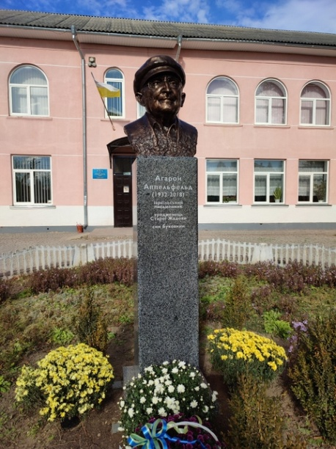Aharon Appelfeld in Jadova,
Bildhauer Volodymyr Cisaryk
Wir verlassen Galizien und finden uns nun im Bukowiner Dorf Stara Jadova ein, wo der israelische Schriftsteller Aharon Appelfeld 1932 geboren wurde. Auch hier waren die Vorgespräche mit lokalen Behörden sowie mit dem Lehrerkollegium und der Schulleitung von großer Wichtigkeit. Für uns war es sehr hilfreich, dass der Name des Schriftstellers hier schon längst ein Begriff war – sogar eine Schülerarbeit über den Autor wurde bei einem Wettbewerb in Kiew prämiert. Drei Bücher von Appelfeld sind inzwischen in ukrainischer Übersetzung erschienen („Geschichte eines Lebens“, „Katerina“, „Die Blumen der Finsternis“). Die Vereinbarung, das Denkmal im Rondell vor dem Lyzeumgebäude des Ortes aufzustellen, fand auch bei uns große Zustimmung. Zur festlichen Enthüllung des Denkmals versammelten sich nicht nur fast alle Schüler und Lehrer des Lyzeums, auch der damalige Gouverneur der Region Czernowitz Serhij Osatschuk, eine Delegation der ukrainisch-deutschen Kulturgesellschaft der Universität Czernowitz „Gedankendach“ und Bewohner des Ortes nahmen daran teil. Ein vielfältiges Programm begleitete die einmalige Veranstaltung: die Schülerinnen in kostbarer Bukowiner Nationaltracht führten ukrainische Volkslieder und Texte von Appelfeld auf.

***

Für viele deutschsprachige Dichter der Bukowina war die Stadt Czernowitz ihr Geburtsort und die Wiege ihrer literarischen Talente. Den bekanntesten dieser Autoren wurden hier einige Denkmäler gewidmet, die heute zu wichtigen literarisch-künstlerischen Objekten der Stadt zählen. Bereits Anfang der 1990er Jahre bemühte sich Czernowitz um ein Denkmal für Paul Celan, seinen wohl berühmtesten Sohn, das im alten Teil der Stadt, in der Nähe des Volksgartens, mit der Unterstützung der österreichischen Partnerregion Kärnten und der Stadt Klagenfurt aufgestellt wurde. Auch einige Gedenktafeln wurden an den Geburtshäusern oder an Schulgebäuden der Czernowitzer Dichter in den letzten Jahrzehnten angebracht, so für Karl Emil Franzos, Georg Drozdowski, Rose Ausländer, Paul Celan, Selma Meerbaum-Eisinger, den Biochemiker und Essayisten Erwin Chargaff, den Historiker Raimund Friedrich Kaindl, den Nationalökonom Joseph Schumpeter, den Rechtswissenschaftler Eugen Ehrlich. Im Rahmen unseres Projekts „Bukowinisch-Galizische Literaturstraße“ haben wir drei neue Denkmäler in unser Programm für Czernowitz aufgenommen: Rose Ausländer, Gregor von Rezzori und Selma Meerbaum-Eisinger.

***

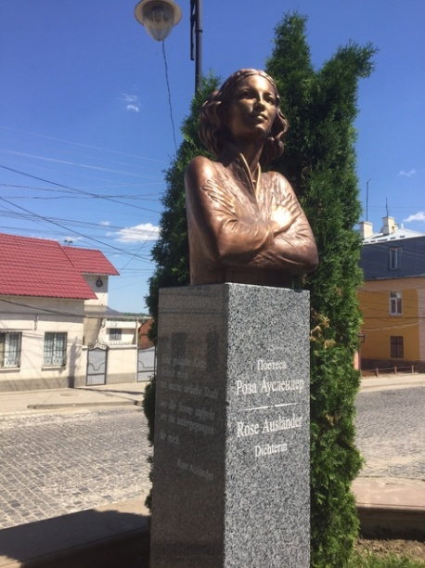Rose Ausländer in Czernowitz,
Bildhauer Volodymyr Cisaryk
Rose Ausländer war die Dichterin, die besonders enge Beziehung zu der Stadt und der Landschaft der Bukowina hatte und daraus ihre farbige, kraftvolle Sprache für ihre Gedichte schöpfte. Die Enthüllung ihres gelungenen Denkmals von dem Bildhauer Volodymyr Cisaryk, der die Dichterin als schöne junge Frau dargestellt hat, die hoffnungsvoll und stolz auf ihre Geburtsstadt schaut, fand an ihrem Geburtstag, dem 11. Mai 2018, einem strahlenden Frühlingstag, unter großer Beteiligung statt. Anwesend waren die Honoratioren der Stadt – der Bürgermeister Olexij Kaspruk, der Rabbiner Menachem Glitzenstein, der Vorsitzende der jüdischen Gemeinde Leonid Milman, Repräsentanten verschiedener örtlicher Institutionen. Einen besonderen Rahmen gab dem Fest die Anwesenheit des deutschen Botschafters in der Ukraine Dr. Ernst Reichel, der ehemaligen Parlamentarischen Staatssekretärin Karin Roth. Aus Düsseldorf kam der Nachlassverwalter und der Herausgeber des Gesamtwerkes der Dichterin Helmut Braun. Die Veranstaltung wurde belebt durch die Klezmer-Musik eines Klarinettisten des sinfonischen Orchesters der Czernowitzer Philharmonie. Am grauen Granitsockel ist ihr schicksalhaftes Gedicht zweisprachig zu lesen:

Eine goldene Kette
fesselt mich
an meine urliebe Stadt
wo die Sonne aufgeht
wo sie untergegangen ist
für mich⁷

***

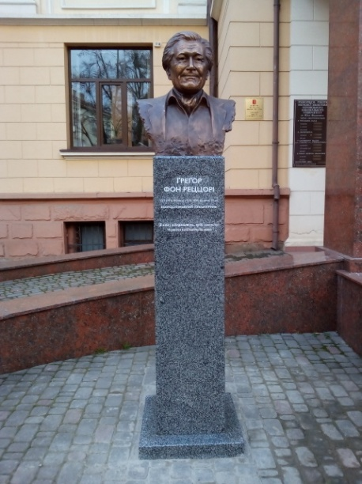Gregor von Rezorri in Czernowitz, Bildhauer Volodymyr Cisaryk
Unser nächstes Projekt – die Aufstellung der Büste Gregor von Rezzoris (21. November 2020) – wurde durch die weltweite Corona-Pandemie beeinträchtigt. Dennoch gelang es uns, unter strengsten Sicherheitsmaßnahmen das Denkmal auf einer exponierten Stelle, vor der Universitätsbibliothek zu errichten. Aus diesem Anlass haben die Bibliotheksmitarbeiter eine spezielle Ausstellung zu Leben und Werk des Autors gestaltet. Ein kleiner, aber repräsentativer Kreis hatte sich zur feierlichen Enthüllung eingefunden, darunter Vertreter des Stadtmagistrats. In seiner „Bukowiner“ Trilogie („Maghrebinische Geschichten“, „Ein Hermelin in Tschernopol“, „Blumen im Schnee“) setzte der Schriftsteller seiner Heimatstadt ein dauerndes literarisches Denkmal. Dem Bildhauer Volodymyr Cisaryk ist es gelungen, ein typisch ironisches Lächeln des skeptischen Kosmopoliten und Weltmannes zum Ausdruck zu bringen. Am Granitsockel des Denkmals wurden bezeichnende Worte Rezzoris eingraviert, die von der engen Verbundenheit mit seiner Heimatstadt zeugen:

„Ich kann gehen, wohin ich will: Czernowitz holt mich ein“.⁸

***

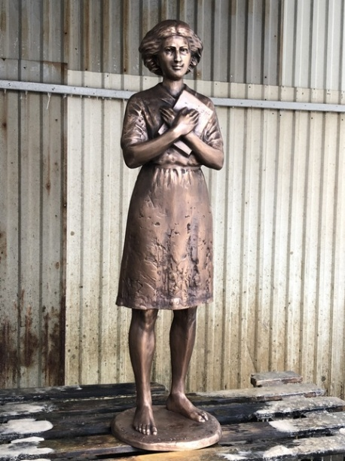Selma Meerbaum-Eisinger in Czernowitz,
Bildhauer Volodymyr Cisaryk
Unser letztes Projekt sah vor, dass die junge Dichterin Selma Meerbaum-Eisinger als ganze Figur gestaltet werden sollte. Bereits 2021 hat der Bildhauer Volodymyr Cisaryk die Bronzearbeit des Czernowitzer Mädchens fertig gestellt. Die Figur ist so geformt, dass sie das Album mit ihren Gedichten als ihr poetisches Vermächtnis ans Herz drückt. Unten auf der bronzenen Platte sind Worte eingraviert, die sie in einem ihrer letzten Gedichte mit einem roten Stift hinzugefügt hatte: „Ich habe keine Zeit gehabt zu Ende zu schreiben…“. Wegen des plötzlichen und brutalen Überfalls Russlands auf die Ukraine wurden unsere Pläne einer Enthüllung zunichte gemacht. Die Figur wartet bis heute in der Werkstatt des Künstlers in Lviv, um auf einem geeigneten Platz in Czernowitz aufgestellt zu werden. Da das tragische Schicksal Selmas oft mit dem Anne Franks gleichgestellt wird, gilt sie stellvertretend als Synonym für alle ermordeten Kinder und Jugendlichen während der Nazizeit, deren Zukunft durch Tod und Vernichtung geraubt wurde. Seit der Entdeckung des poetischen Albums Selmas im Jahre 1976 durch ihren ehemaligen Schullehrer Hersch Segal sind ihre Gedichte in vielen Auflagen erschienen und in mehrere Sprachen übersetzt worden. Fast alle diese anrührenden Liebesgedichte wurden seitdem vertont und finden einen großen Widerhall bei der heutigen Generation der Jugendlichen.

***

Was als Idee mit roten Markierungen auf einer Landkarte der Ukraine 2014 begonnen hatte, realisierte sich in darauffolgenden Jahren auf spannende, zum Teil abenteuerliche Weise mit vielen Problemen und Hürden, die es zu überwinden galt. Während wir uns mit den Schicksalen der Dichter und Dichterinnen beschäftigen, die in der Nazizeit verfolgt und vernichtet wurden, hat uns die neueste Geschichte eingeholt und stellt aktuell eine Bedrohung für unsere kostbar errungenen Denkmäler dar, die heute Ziel russischer Bomben und Raketen werden könnten. Wenn schon die Zukunft dieser Dichter und Dichterinnen damals brutal genommen wurde, sollen wenigstens ihre Denkmäler in die Zukunft eines freien und unabhängigen Landes wirken können.

Die Fotos von den Skulpturen wurden aus dem privaten Archiv von Petro Rychlo zur Verfügung gestellt. Weiterführender Link: http://www.bukgalstrasse.com/
¹ Joseph Roth. Die Kapuzinergruft. Die Geschichte von der 1002. Nacht. Köln: Kiepenheuer & Witsch 1994, S. 19 [Romane. Band 4]
² Bertolt Brecht. An die Nachgeborenen. In: B. Brecht. Hundert Gedichte 1918-1950. Berlin und Weimar: Aufbau-Verlag 1968, S. 275.
³ Rose Ausländer. Mutterland. In: R. Ausländer. Sanduhrschritt. Gedichte. Frankfurt a. M.: Fischer Taschenbuch Verlag 1994, S. 94.
⁴ Manès Sperber. Die Tyrannis und andere Essays aus der Zeit der Verachtung. München: Deutscher Taschenbuch Verlag 1987, S. 17.
⁵ Paul Celan. Die Gedichte. Neue kommentierte Gesamtausgabe in einem Band. Mit den zugehörigen Radierungen von Gisèle Celan-Lestrange. Hrsg. und kommentiert von Barbara Wiedemann. Berlin: Suhrkamp Verlag 2018, S. 195.
⁶ Zweigeist. Karl Emil Franzos. Ein Lesebuch von Oscar Ansull. Potsdam: Deutsches Kulturforum östliches Europa. 2005, S. 146
⁷ Rose Ausländer. Heimatstadt. In: R. Ausländer. Und nenne dich Glück. Gedichte. Frankfurt a. M.: Fischer Taschenbuch Verlag 1994, S. 9.
⁸ Gregor von Rezzori. Die Toten auf ihre Plätze! Tagebuch des Films „Viva Maria!“ Reinbek bei Hamburg: Rowohlt Verlag 1966, S. 19.

Yale, Online - Kurs über die Ukraine. Im Teil 12 vom 20.10.2022 geht Timothy Snyder auf die Rolle der Habsburger hinsichtlich Galizien - die Geschichte der Ukraine betreffend ein.

